Základy právní vědy - právní minimum

Právní stát – stát, který je schopen zajistit dodržování zákonů na svém území

Právní vědomí – schopnost uvědomit si a jednat podle zákonů platných v daném státě, platí zásada „neznalost zákona neomlouvá“ – musím dodržovat zákony státu, ve kterém se nacházím

HIERARCHIE PRÁVNÍCH VZTAHŮ:
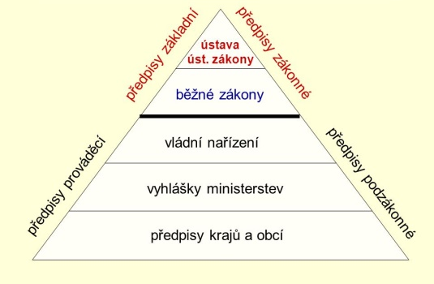
Právní řád – souhrn všech právních předpisů ve státě
- právní řád v ČR tvoří zákonné předpisy (schvaluje je parlament) a podzákonné předpisy – viz pyramida
Právní odvětví – např.: občanské, pracovní, … právo
Právní předpis – zákony, vyhlášky, nařízení
Právní normy – jednotlivá konkrétní pravidla chování

(pozn.: V právu platí zásada aplikační právní přednosti – přednostně se uplatňují právní předpisy, které jsou v uvedené pyramidě výše postavené.)

Zákon = nejčastější typ právního předpisu
Sbírka zákonů - souhrn všech zákonů, které platí v daném státě
- vychází postupně v sešitech – tzv. částky

- novelizace = změna, obnova, upřesnění nebo zmodernizování určitého zákona
- derogace = úplné zrušení starého zákona a nahrazení novým

- platnost zákona – datum, kdy je vytištěn ve Sbírce zákonů
- účinnost zákona – datum, od kdy se jím musíme řídit v praxi

